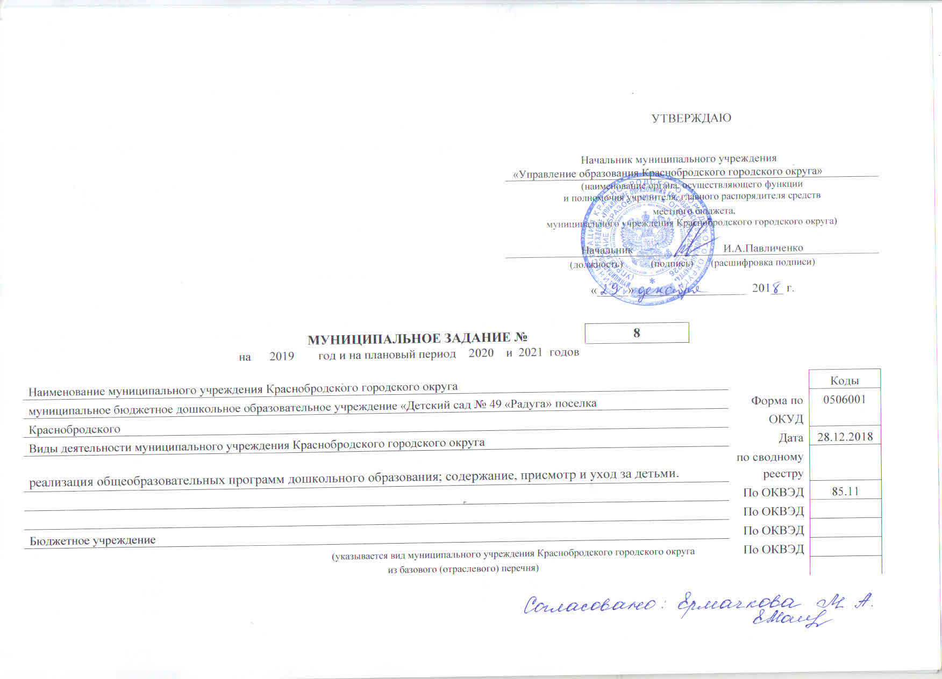

Часть 1. Сведения об оказываемых муниципальных услугах²
Раздел 1
1. Наименование муниципальной услуги Предоставление общедоступного и бесплатного дошкольного | Уникальный номер по
образования | базовому (отраслевому)
2. Категории потребителей муниципальной услуги³ | перечню
Физические лица
3. Показатели, характеризующие объем и (или) качество муниципальной услуги:
3.1. Показатели, характеризующие качество муниципальной услуги:

Уникальный  номер реестровой  записи | Показатель, характеризующий содержание муниципальной услуги |  |  | Показатель, характеризующий условия (формы) оказания муниципальной услуги |  | Показатель качества муниципальной услуги |  |  | Значение показателя качества муниципальной услуги
 |  |  |  |  |  | наименование показателя | единица измерения по ОКЕИ |  | 2019 год (очередной финансовый год) | 2020 год (1-й год  планового периода) | 2021 год  (2-й год  планового периода)
 |  |  |  |  |  |  | наименование | код
 | наименование показателя | наименование показателя | наименование показателя | наименование показателя | наименование показателя
1 | 2 | 3 | 4 | 5 | 6 | 7 | 8 | 9 | 10 | 11 | 12
 | Реализация основной образова  тельной программы дошкольного образования |  |  | -очная |  | Уровень освоения воспитанниками основной образовательной программы дошкольного образования | % |  | 100 | 100 | 100
 |  |  |  |  |  | Участие в городских конкурсах, проектах | Кол-во призовых мест |  | 1 | 1 | 1
 |  |  |  |  |  | Посещаемость детей | % |  | 90 | 90 | 90
 |  | Речевая коррекция в условиях логопункта |  | -очная |  | Уровень освоения воспитанниками коррекционной программы | % |  | 100 | 100 | 100
 |  |  | Сохранение и укрепление здоровья воспитанников | -очная |  | Индекс здоровья | % |  | 90 | 90 | 90
 |  |  |  |  |  | Пропуски воспитанников по болезни | Кол-во пропусков на 1 ребенка |  | 15 | 15 | 15
 |  |  |  |  |  | Уровень физической подготовленности | % |  | 100 | 100 | 100
 | Реализация основной образова  тельной программы дошкольного образования | Сохранение и укрепление здоровья воспитанников | Речевая коррекция в условиях логопункта | -очная |  | Степень удовлетворенности родителей представленной образовательной услугой | % |  | 100 | 100 | 100
 |  |  |  |  |  | Предоставление услуг для детей не посещающих ДОО | Кол-во детей не посещающих ДОО |  | 5 | 5 | 5
 |  |  |  |  |  | Повышение образовательного ценза педагогов – доля работников, имеющих высшее образование | % |  | 65 | 70 | 75
 |  |  |  |  |  | Доля своевременно устраненных общеобразователь  ным учреждением нарушений,выявлен  ных в результате проверок органами исполнительной власти субъекта РФ, осуществляющими функции по контролю и надзору в сфере образования | % |  | 100 | 100 | 100
 |  |  |  |  |  | Доля устраненных жалоб потребителей, поступивших в УОКГО | % |  | 100 | 100 | 100

Допустимые (возможные) отклонения от установленных показателей качества муниципальной услуги, в пределах которых муниципальное
задание считается выполненным (процентов)

3.2. Показатели, характеризующие объем муниципальной услуги:

Уникальный  номер реестровой записи | Показатель, характеризующий содержание муниципальной услуги |  |  | Показатель, характеризующий условия (формы)  оказания муниципальнрой услуги |  | Показатель объема муниципальной услуги |  |  | Значение показателя объема муниципальной услуги |  |  | Среднегодовой размер платы (цена, тариф)
 |  |  |  |  |  | наименование показателя | единица измерения по ОКЕИ |  | 2019 год (очередной финансовый год) | 2020 год  (1-й год планового  периода) | 2021 год  (2-й год планового  периода) | 2019 год (очередной финансовый год) | 2020 год  (1-й год планового  периода) | 2021 год  (2-й год планового  периода)
 |  |  |  |  |  |  | наименование | код
 | наименование показателя | наименование показателя | наименование показателя | наименование показателя | наименование показателя
1 | 2 | 3 | 4 | 5 | 6 | 7 | 8 | 9 | 10 | 11 | 12 | 13 | 14 | 15
 | Реализация основной образова  тельной программы дошколь-ного образования |  |  | -очная |  | человек |  |  | 216 | 216 | 216
 |  | Сохранение и укрепление здоровья воспитанников |  | -очная |  | человек |  |  | 216 | 216 | 216
 |  |  | Речевая коррекция в условиях логопункта | -очная |  | человек |  |  | 25 | 25 | 25

Допустимые (возможные) отклонения от установленных показателей объема муниципальной услуги, в пределах которых муниципальное
задание считается выполненным (процентов)

4. Нормативные правовые акты, устанавливающие размер платы (цену, тариф) либо порядок ее (его) установления:

Нормативный правовой акт
вид | принявший орган | дата | номер | наименование
1 | 2 | 3 | 4 | 5
Закон | РФ | 29.12.2012 | 273-ФЗ | «Об образовании»
Закон | Субъект РФ | 05.07.2013 | 86-ОЗ | «Об образовании»
Постановление | Администрация КГО | 01.12.2015г. | 165-п | «Об утверждении порядка формирования муниципального задания на оказание муниципальных услуг (выполнение работ) в отношении муниципальных учреждений и финансового обеспечения выполнения муниципального задания»
5. Порядок оказания муниципальной услуги
5.1. Нормативные правовые акты, регулирующие порядок оказания муниципальной услуги
Постановление «Об утверждении порядка формирования муниципального задания на оказание муниципальных услуг выполнение работ) в отношении муниципальных учреждений и финансового обеспечения выполнения муниципального задания» № 165-п от 01.12.2015г.
(наименование, номер и дата нормативного правового акта)

5.2. Порядок информирования потенциальных потребителей муниципальной услуги:

Способ информирования |  | Состав размещаемой информации | Частота обновления информации
1 |  | 2 | 3
Информационные стенды |  | Место нахождения учреждения, режим работы учреждения, порядок предоставления муниципальной услуги, контактные телефоны, и т.д. | По мере поступления новой информации, но не реже чем один раз в год
Электронный сайт учреждения |  | Сведения об образовательной организации  Правила приема в ДОО  Новости  Советы специалистов и воспитателей  Памятки для родителей  Гостевая книга | По мере поступления новой информации  По мере поступления новой информации  По мере поступления новой информации  По мере поступления новой информации  Еженедельно
Официальный сайт в сети Интернет |  | В соответствии с приказом Министерства финансов РФ от 21.07.2011 № 86н | По мере поступления новой информации
Использование средств телефонной связи |  | Запрашиваемая информация | Постоянно
 | Часть 2. Сведения о выполняемых работах ⁴
 | Раздел 1
1. Наименование работы - Предоставление общедоступного и бесплатного дошкольного образования |  |  |  |  | Уникальный номер
 |  |  |  |  | по базовому
2. Категории потребителей работы - Физические лица |  |  |  |  | (отраслевому) перечню
3. Показатели, характеризующие объем и (или) качество работы:
3.1. Показатели, характеризующие качество работы ⁵:

Уникальный  номер реестровой записи | Показатель, характеризующий содержание работы (по справочникам) |  |  | Показатель, характеризующий условия (формы) выполнения работы (по справочникам) |  | Показатель качества работы |  |  | Значение показателя качества работы
 |  |  |  |  |  | наименование показателя | единица измерения по ОКЕИ |  | 2019 год (очередной финансовый год) | 2020 год  (1-й год  планового периода) | 2021 год  (2-й год  планового периода)
 |  |  |  |  |  |  | наименование | код
 | наименование показателя | наименование показателя | наименование показателя | наименование показателя | наименование показателя
1 | 2 | 3 | 4 | 5 | 6 | 7 | 8 | 9 | 10 | 11 | 12
- | Реализация основной образова  тельной программы дошкольного образования |  |  | -очная |  | Уровень освоения воспитанниками основной образовательной программы дошкольного образования | % |  | 100 | 100 | 100
 |  |  |  |  |  | Участие в городских конкурсах, проектах | Кол-во призовых мест |  | 1 | 1 | 1
 |  |  |  |  |  | Посещаемость детей | % |  | 90 | 90 | 90
 |  | Речевая коррекция в условиях логопункта |  | -очная |  | Уровень освоения воспитанниками коррекционной программы | % |  | 100 | 100 | 100
 |  |  | Сохранение и укрепление здоровья воспитанников | -очная |  | Индекс здоровья | % |  | 90 | 90 | 90
 |  |  |  |  |  | Пропуски воспитанников по болезни | Кол-во пропусков на 1 ребенка |  | 15 | 15 | 15
 |  |  |  |  |  | Уровень физической подготовленности | % |  | 100 | 100 | 100
 | Реализация основной образова  тельной программы дошкольного образования | Сохранение и укрепление здоровья воспитанников | Речевая коррекция в условиях логопункта | -очная |  | Степень удовлетворенности родителей представленной образовательной услугой | % |  | 100 | 100 | 100
 |  |  |  |  |  | Предоставление услуг для детей не посещающих ДОО | Кол-во детей не посещающих ДОО |  | 5 | 5 | 5
 |  |  |  |  |  | Повышение образовательного ценза педагогов – доля работников, имеющих высшее образование | % |  | 65 | 70 | 75
 |  |  |  |  |  | Доля своевременно устраненных общеобразователь  ным учреждением нарушений,выявлен  ных в результате проверок органами исполнительной власти субъекта РФ, осуществляющими функции по контролю и надзору в сфере образования | % |  | 100 | 100 | 100
 |  |  |  |  |  | Доля устраненных жалоб потребителей, поступивших в УОКГО | % |  | 100 | 100 | 100

Допустимые (возможные) отклонения от установленных показателей качества работы, в пределах которых муниципальное задание считается
выполненным (процентов)

Уникальный  номер реестровой записи | Показатель, характеризующий содержание работы (по справочникам) |  |  | Показатель, характеризующий условия (формы) выполнения работы (по справочникам) |  | Показатель объема работы |  |  |  | Значение показателя объема работы
 |  |  |  |  |  | наименование показателя | единица измерения по ОКЕИ |  | описание работы | 2019год (очередной финансо-вый год) | 2020 год (1-й год  планового периода) | 2021 год (2-й год  планового периода)
 |  |  |  |  |  |  | наименование | код
 | наименование показателя | наименование показателя | наименование показателя | наименование показателя | наименование показателя
1 | 2 | 3 | 4 | 5 | 6 | 7 | 8 | 9 | 10 | 11 | 12 | 13
 | Реализация основной образова  тельной программы дошколь-ного образования |  |  | -очная |  | человек |  |  |  | 216 | 216 | 216
 |  | Сохранение и укрепление здоровья воспитанников |  | -очная |  | человек |  |  |  | 216 | 216 | 216
 |  |  | Речевая коррекция в условиях логопункта | -очная |  | человек |  |  |  | 25 | 25 | 25

3.2. Показатели, характеризующие объем работы:
Допустимые (возможные) отклонения от установленных показателей объема работы, в пределах которых муниципальное задание считается
выполненным (процентов)
Часть 3. Прочие сведения о муниципальном задании ⁶
1. Основания для досрочного прекращения выполнения муниципального задания
Ликвидация или реорганизация учреждения
2. Иная информация, необходимая для выполнения (контроля за выполнением) муниципального задания
-
3. Порядок контроля за выполнением муниципального задания

Форма контроля | Периодичность | Структурные подразделения администрации муниципального образования Краснобродский городской округ, осуществляющие контроль за выполнением муниципального задания
1 | 2 | 3
Инспекционный контроль | В соответствии с планом работы управления образования | Муниципальное учреждение "Управление образования Краснобродского городского округа
Оперативный контроль | По обращению
Проведение выборочных проверок исполнения муниципального задания | При необходимости
Плановый контроль
Отчет о выполнении муниципального задания | Один раз до 20-го января года, следующего за отчетным | Муниципальное учреждение "Управление образования Краснобродского городского округа

4. Требования к отчетности о выполнении муниципального задания
4.1. Периодичность представления отчетов о выполнении муниципального задания 1 раз в год
4.2. Сроки представления отчетов о выполнении муниципального задания до 20 числа месяца, следующего за отчетным

4.3. Иные требования к отчетности о выполнении муниципального задания -
5. Иные показатели, связанные с выполнением муниципального задания. ⁷ ⁻

Заведующий МБДОУ «Детский сад № 49 «Радуга» О.Н.Заречнева

¹ Номер муниципального задания присваивается в информационной системе Министерства финансов Российской Федерации.
² Формируется при установлении муниципального задания на оказание муниципальной услуги (услуг) и работы (работ) и содержит требования к оказанию муниципальной услуги (услуг) раздельно по каждой из муниципальных услуг с указанием порядкового номера раздела.
³ Заполняется при установлении показателей, характеризующих качество муниципальной услуги, в ведомственном перечне муниципальных услуг и работ.
⁴ Формируется при установлении муниципального задания на оказание муниципальной услуги (услуг) и работы (работ) и содержит требования к выполнению работы (работ) раздельно покаждой из работ с указанием порядкового номера раздела.
⁵ Заполняется при установлении показателей, характеризующих качество работы, в ведомственном перечне муниципальных услуг и работ.
⁶ Заполняется в целом по муниципальному заданию.
⁷ В числе иных показателей может быть указано допустимое (возможное) отклонение от выполнения муниципального задания, в пределах которого оно считается выполненным, при принятии органом, осуществляющим функции и полномочия учредителя бюджетных или автономных учреждений Краснобродского городского округа, главным распорядителем средств местного бюджета, в ведении которого находятся казенные учреждения Краснобродского городского округа, решения об установлении общего допустимого (возможного) отклонения от выполнения муниципального задания, в пределах которого оно считается выполненным (в процентах). В этом случае допустимые (возможные) отклонения, предусмотренные в подпунктах 3.1 и 3.2 настоящего муниципального задания, не заполняются.

